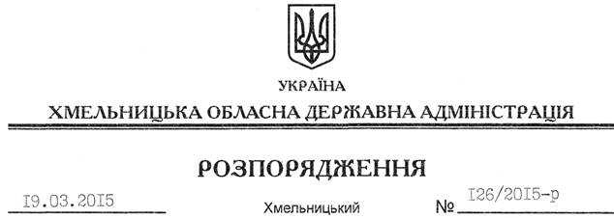

Про передачу в постійне користування земельних ділянок ДП “Хмельницьке лісомисливське господарство”

На підставі статей 6, 21, 39 Закону України “Про місцеві державні адміністрації”, статей 17, 71, 92, 122, 123, 125, 126 Земельного Кодексу України, розглянувши клопотання ДП “Хмельницьке лісомисливське господарство”, зареєстроване в обласній державній адміністрації 10.03.2015 за № 99/1504-11-42/2015, та документацію із землеустрою:
1. Затвердити:
технічну документацію із землеустрою щодо встановлення меж земельних ділянок у натурі (на місцевості), наданих Державному підприємству “Хмельницьке лісомисливське господарство” (9.01) для ведення лісового господарства і пов’язаних з ним послуг, які розташовані на території Давидковецької сільської ради Хмельницького району;
технічну документацію із землеустрою щодо встановлення меж земельних ділянок у натурі (на місцевості), наданих Державному підприємству “Хмельницьке лісомисливське господарство” (9.01) для ведення лісового господарства і пов’язаних з ним послуг, які розташовані на території Пироговецької сільської ради Хмельницького району;
технічну документацію із землеустрою щодо встановлення меж земельних ділянок у натурі (на місцевості), наданих Державному підприємству “Хмельницьке лісомисливське господарство” (9.01) для ведення лісового господарства і пов’язаних з ним послуг, які розташовані на території Пашковецької сільської ради Хмельницького району.
2. Надати в постійне користування Державному підприємству “Хмельницьке лісомисливське господарство” земельні ділянки державної власності загальною площею 1527,5119 га (землі лісогосподарського призначення) для ведення лісового господарства і пов’язаних з ним послуг, що розташовані за межами населених пунктів на території Хмельницького району згідно з додатком.
3. Право постійного користування земельними ділянками ДП “Хмельницьке лісомисливське господарство” виникає з моменту державної реєстрації цього права.
4. Контроль за виконанням цього розпорядження покласти на заступника голови облдержадміністрації відповідно до розподілу обов’язків.

Голова адміністрації М.Загородний

